OPTIKA - Zrcala

1. Za kolikšen kot se premakne žarek, če zrcalo zavrtimo za kot β? (2β)
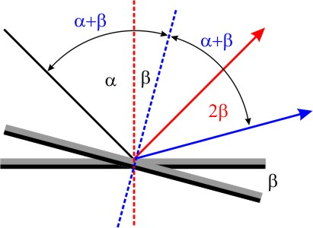

2. Kje naj stoji predmet, da s konkavnim zrcalom, ki ima krivinski radij 20 cm, dobimo:
a) 2-krat povečano pokončno sliko? M=+2 (pokončna slika)
b) 5-krat povečano obrnjeno sliko?
c) obrnjeno sliko, ki je 4-krat bolj oddaljena kot predmet?

, → →

a) Pri konkavnem zrcalu je povečana pokončna slika navidezna (b<0):
M=2 f=R/2=10 cm =5 cm
b) Povečana obrnjena slika je realna (b>0)
M=-5 f=R/2=10 cm =12 cm
c) Obrnjena slika je realna (b>0, M>0)
b=4a,
→ =12,5 cm

3. Posrebrena steklena krogla polmera 30 cm deluje kot konveksno zrcalo. 25 cm od krogle postavimo 5 cm velik predmet. Kje nastane slika predmeta in kako velika je?

Konveksno zrcalo (f < 0, b < 0):
,
f=−R/2=−15 cm, =−9,4 cm (b < 0, navidezna slika)
→ = 1,9 cm (y' > 0, pokončna slika)

4. Kolikšna je goriščna razdalja konkavnega zrcala, ki daje 3-krat povečano in obrnjeno sliko, če sta predmet in slika 16 cm narazen?
M=-3; d = 16cm
b = −Ma = 3a
d = b-a = 2a a = d/2 = 8cm → b = 3a = 24cm
→ f = 6cm

5. Tanka krogelna lupina polmera 25 cm deluje na obeh straneh kot zrcalo. Na vsako stran lupine 30 cm od temena postavimo predmet. Kako velik mora biti predmet pred konveksno stranjo, da bosta sliki obeh predmetov enako veliki, če je predmet pred konkavno stranjo velik 3 cm? (7cm)

6. Pred vbočeno zrcalo s krivinskim radijem r=1 m postavimo predmet a=60 cm od temena. Kako daleč od temena zrcala moramo postaviti ravno ogledalo, da bo realna slika predmeta – nastala po odboju na obeh zrcalih- na mestu, kjer je predmet? (180 cm)

7. Na optični osi konveksnega zrcala s krivinskim polmerom 10 cm je 5 cm od temena majhno svetilo s svetilnostjo 40 cd. Kolikšna je osvetljenost zaslona ob optični osi, če stoji zaslon v razdalji 20 cm od temena zrcala pravokotno na optično os?

